Татарстан Республикасы Кукмара муниципаль районы муниципаль бюджет гомуми белем бирү учреждениесе «Янил урта мәктәбе»


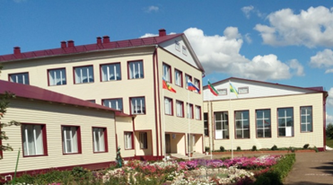

Шакиров
Ришат
Рашид улы

Халыкның иң зур байлыгы, иң кадерле рухи хәзинәсе – тарихы. Тарих ул – истәлекләрне кыйммәтле хәзинәләргә әверелдерү, булганын мөмкин кадәр саклау. Халык үз төбәкнең тарихын мең еллар буена үстереп килгән, аны өзлексез баеткан, иң тирән фикерләрен, иң нечкә хисләрен туплаган.
Кукмара районының Янил авылы республиканың төньяк-көнбатышында, Казаннан 150 км., район үзәге Кукмарадан 25км ераклыкта Бөр елгасы буена урнашкан. Авылда барлыгы 171 хуҗалыкта 621 кеше яшәве билгеле.
Риваятьләргә караганда, Янил авылына XVI-XVIII гасырларда нигез салынган. Иң әүвәл бу урыннарга Мамадыштан ике, Арчадан бер гаилә килеп төпләнгәннәр. Алар урыс һәм удмурт милләтеннән. Урман кисеп йорт, каралты-куралар торгызганнар, үзләренә чәчүлек җир әзерләгәннәр. Еллар үткән саен алар янына христиан диненә күчкән татарлар (керәшен татарлары) да килеп урнаша. Халык бу авылга “Новая село Головино” дип атаганнар. Татарлар бу исемне үзләренчә “Яңа авыл”, аннан соң “Яңа ил”, соңыннан “Янил” дип исем биргәннәр.
Самое главное богатство, самое сокровенное духовное сокровище народа – это его история. Она превращает воспоминания в ценности, сохраняет уже имеющиеся. На протяжении тысяч лет народ обогащал историю своей местности, дополнял ее своими самыми сокровенными мыслями и чувствами.
На берегу реки Бурец находится село Яныль Кукморского района, который располагается на северо-западе Республики Татарстан, на расстоянии 150 км от Казани и 25 км от центра района Кукмор. Известно, что в 171 хозяйстве села живет 621 человек.
Согласно легендам деревня Яныль появилась в XVI-XVIII веках. Деревню основали русские семьи из Мамадышского и удмуртская семья из Арского районов. Своими руками они построили дом, вспахали землю. Со временем в Яныль поселились крещенные татары. Народ дал название деревне «Новое село Головино». Татары называли деревню «Яна авыл», «Яна ил», только потом дали название «Яныль».
Мәктәп тарихы
Кеше тормышының истәлекләргә бай, һәрвакыт сагынып сөйли торган бер мизгеле ул - мәктәп еллары. Күпме язмышларны олы тормыш юлына аяк бастырган мәктәп үзе, гүя, баласын олы юлга озаткан ана кебек, шуларны сабыр гына күзәтеп тора.
Карап торышка чагыштырмача яңа булса да, Янил урта мәктәбе тарихы ерак елларга барып тоташа. Аның энҗе бөртегедәй җыелган күпме чыгарылыш сыйныф укучылары, күренекле шәхесләре, данлыклы укытучылары, бай тарихы бар.
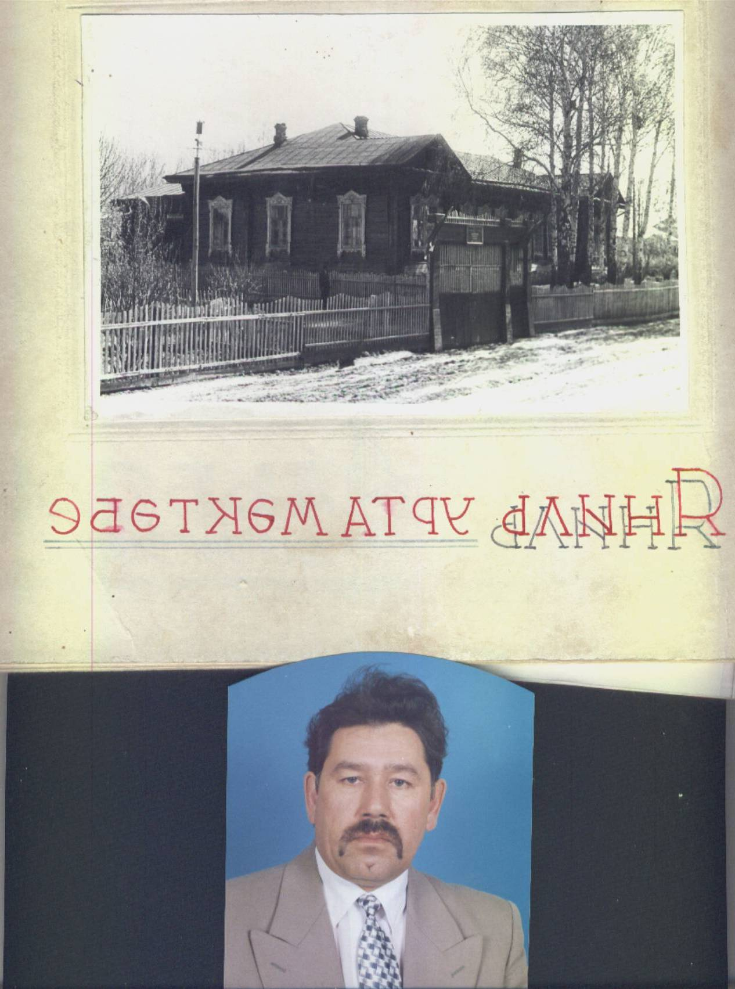
XIX гасырның икенче яртысында авылда беренче мәртәбә 4 классны үз эченә алган православие дини мәктәбе ачыла. Урнашкан урыны – хәзерге Хисматова Мәфтуха һәм Григорьев Игнатлар йорты нигезе. Кызлар һәм малайлар сигез яшьтән укырга кереп, закон божий, уку, арифметика, җыр дәресләреннән белем ала. Төп фәннәр булып закон божий һәм җыр санала, уку рус телендә алып барыла. 1903-1907 нче елларда укыган укучыларның саны 10-15 булып, төрле сәбәпләр аркасында тәмамлаучылар саны 6-7 генә кала (Миякин Данил, Филиппова Федосья, Миякин Кузьма һ.б.).
XIX гасырның икенче яртысында мәктәп күренеше
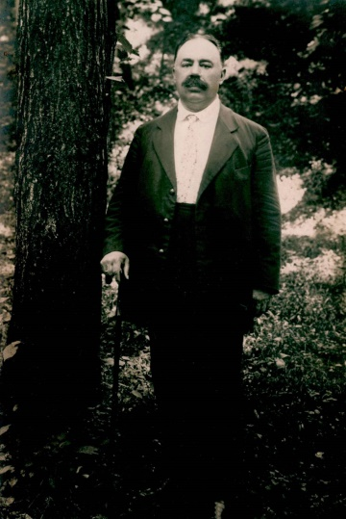
1909 нчы елларда дини мәктәп земство управасы карамагына күчә. Мәктәпкә “Земское училище” дигән исем бирелә (Земство управасы Мамадышта була, уездный мәктәп дип атала). Янилгә җибәрелгән поп Кузьмин Семен мәктәпнең укытучысы итеп билгеләнә, ләкин ул бер ел гына укытып кала. 1910нчы елда Мәгариф министрлыгы ике класслы мәктәп төзү өчен ризалык бирә һәм төзү материаллары кайтарыла башлый.
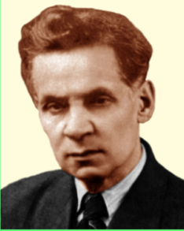
Укулар 1911нче елның 1нче сентябрендә башланып китә. Мәктәпне салу Кукмара фабриканты Николай Василь-евич Комаровка тапшырыла. Мебельне һәм уку өчен кирәкле барлык җиһазларны да ул бирә, мәктәп ачылу кичәсендә Николай Васильевич үзе дә катнаша. Мәктәп “Ике класслы училище” дип атала. Училище мөдире итеп Горохов Василий Михайлович билгеләнә. Ул 1891 нче елның 1 нче мартында Вятка губернасы Алабуга өязе (хәзерге ТР Алабуга районы) Олы Елау авылында туган. Туган авылында башлангыч мәктәпне, Казан үзәк керәшен-татар мәктәбен, Казан укытучылар семинариясен, Өркет университетының философия-педагогия факультетын (1922) тәмамлаган. Хезмәт юлын 1911 нче елда Янил авылындагы “Ике класслы училище”да башлап җибәрә. 1922-1930 нчы елларда Казан керәшен педагогия техникумында, 1930 нчы елдан Казан дәүләт педагогия институтында укыта. 1930-1951 нче елларда педагогика факультеты деканы, 1952-1956 нчы елларда педагогика һәм психология кафедрасы мөдире, 1956-1960 нчы елда фән эшләре буенча проректор булып тора. Бер үк вакытта Казан дәүләт консерваториясендә белем бирә.
Горохов Василий Михайлович, 1911-1913 нче елларда мәктәп мөдире
Комаров Николай
Васильевич
Василий Михайлович - педагогик карашларын беренчеләрдән булып өйрәнгән педагог-галим, татарлардан беренче педагогика фәннәре докторы.
1939нчы елны «Идел буе татарларына карата царизмның мәктәп өлкәсендә урыслаштыру сәясәте» темасына кандидатлык диссертациясе яклый. Әлеге фәнни хезмәттә патша хөкүмәтенең мәгариф өлкәсендә урыс булмаган халыкларга карата дискриминациясе тәнкыйтьләнә.
1948 нче елда «XIX гасырда һәм XX гасыр башында Идел буе татарлары арасында уку-укыту эшләре» темасына докторлык диссертациясе яклый. Анда татарларда мәгариф тарихы анализлана, күренекле татар педагоглары, хатын-кыз укытучыларның эшчәнлеге турында яза.
Китаплары:
- Идел буе татарларына карата царизмның мәктәп өлкәсендә реакцион сәясәте. Казан, 1941.
- Хәрби чор шартларында Куралово балалар йортында хезмәт тәрбиясе бирү. Казан, 1943.
- XIX гасырда һәм XX гасыр башында Идел буе татарлары арасында уку-укыту эшләре. Казан, 1947.
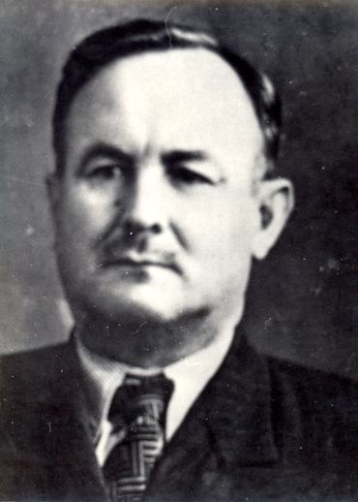
- Психология һәм педагогика буенча русча-татарча терминнар сүзлеге. Казан, 1950.
- ТАССРда халык мәгарифе үсеше (автордаш). Казан, 1958.
1913нче елда Горохов В.М. урынына мөдир булып Соловьев Никифор Сергеевич эшли башлый. Ул 1894 нче елның 8 нче мартында Казан губернасы Мамадыш районы Югары Мешләк авылында дөньяга килә. Ул 1913 нче елны Казанның Көнчыгыш педагогика институтын тәмамлагач, Янил авылының мәктәбендә хезмәт юлын башлап җибәрә. 1916-1918 нче елларда хәрби хезмәттә булып, калган гомерен педагогик эшчәнлек өлкәсенә багышлый. Хезмәтенең нәтиҗәсе буларак, 1949 нчы елда доцент, 1951нче елда тарих фәннәре кандидаты исеменә лаек була.
Соловьев Никифор
Сергеевич, 1913-1916нчы елларда мәктәп мөдире
Бу чорларда мәктәп үз эченә 7 классны берләштерә. Анда барлыгы 10-15 укучы белем ала (Викторов Абрам, Григорьев Прокофий, Бурцев Прокофий). 1917нче елдан мәктәп I баскычлы булып санала башлый, ә II баскычын Кукмарада дәвам итү мөмкинлеге була. Шулай ук революциядән соң мәктәпне тәмамлаучылар саны да арта, 27-30 кеше тәмамлавы билгеле.
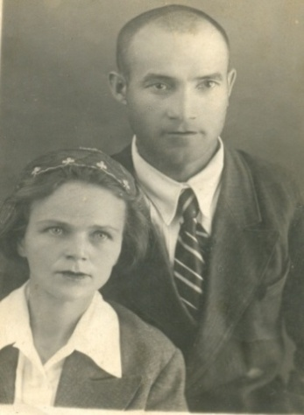
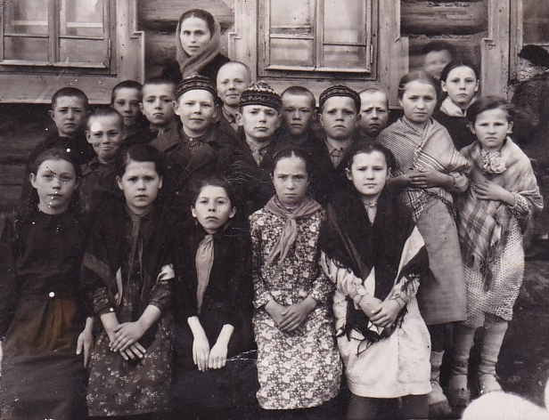
1919 нчы елның 26 нчы декабрь декретына нигезләнеп (“О ликвидации без грамотности РСФСР”), Янил авылында бердәнбер татар телендә белем бирүче мәктәп эшләп китә. Анда арифметика, рус теле, уку, язу, гимнастика укытыла. 1931 нче елдан ул тулы булмаган урта белем (ТБУМ) бирүче мәктәп булып санала башлый. Әлеге җидееллык мәктәпкә күрше авыллардан: Вахит, Ядегәр, Тарлау, Сабанчино, Балыклы, Югары һәм Түбән Казаклар, Түбән Шәмәрдән, Пчеловод, Олыяздан да укучылар килеп укыган. Шулар арасыннан гомерләрен укытучылык һөнәре белән бәйләгән беренче чыгарылыш сыйныф укучылары да күп. (Хасанова Минҗиһан, Петрова Анна, Башаева Лиза, Нуриева Әсма һ.б.). 1939нчы елдан мәктәп белән җитәкчелек эшенә, Зур Сәрдек мәктәбеннән Габдулла Галәветдинов чакырыла. Ул мәктәптә укуның сыйфатын яхшыртуга, укытучы кадрлар белән тәэмин итүгә зур көч куя.
4 нче сыйныф, башлангыч сыйныф укытучысы Петрова
Анна Петровна, 1951ел
1955 нче елдан мәктәп үз исемен үзгәртеп, урта мәктәп дип атала башлый. Әлеге чорда мөдирлек эшен Мирдиев Риза Зарип улы алып бара. Аның тормыш иптәше Мирдиева Сара Садыйковна башлангыч сыйныфта белем бирә.
Мирдиев М.З.,1952-1956 нчы елларда мәктәп мөдире һәм Мирдиева С.С., башлангыч сыйныф укытучысы
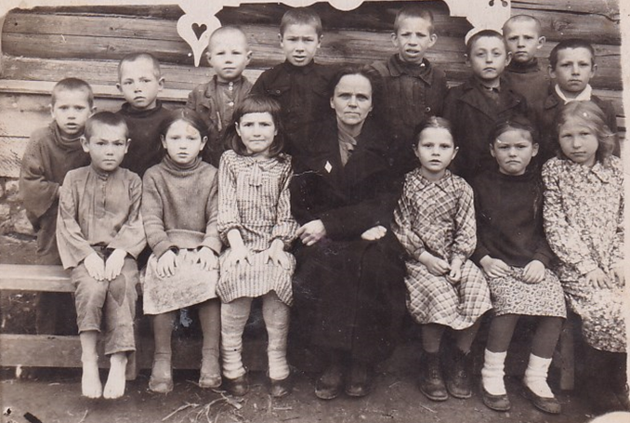
Әлеге елларда башлангыч класста укыган Закирова Миннехәят апа истәлекләреннән куренгәнчә, Мирдиев Риза Зарип улының бик таләпчән, бик дөрес кеше булганлыгы билгеле. 1953 нче елда Сталин вафатыннан соң уздырылган линейкада, “Без хәзер әнисез дә, әтисез дә, иписез дә калдык”, - дигән директорның сүзләре бүгенгедәй колагымда яңгырый, дип уртаклаша Миннехәят апа.
1957-58 нче еллар, 2 нче сыйныф. Укытучы Мирдиева Сара Садыковна. Сулдан–уңга: Азеев Николай, Шарафиев Димитрий, Ильин Михаил, Абдуллина Фәүзия, Сергеев Анатолий, Мөлекова Нәфисә, Васильев Николай, Шакирова Роза, Ефимов Миннекәй, ХәйретдиноваЛәлә, Миннебаев Минемулла, Иванова Маргарита, Абдуллин Нәфыйк, Гөбәйдуллин Равил.
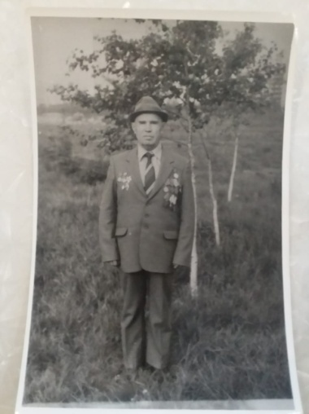
1956-1960 нчы елларда Янил урта мәктәбе белән Федоров Степан Николаевич җитәкчелек итә. Ул 1918 нче елның 14 нче декабрендә Югары Чура авылының уртача хәлле эшче гаиләсендә туа. Үз авылында башлангыч белемне алганнан соң, Мәчкәрә авылындагы эшче яшьләр мәктәбендә һәм Бөрбаш авылы тулы булмаган урта мәктәбендә белем алуын дәвам итә.
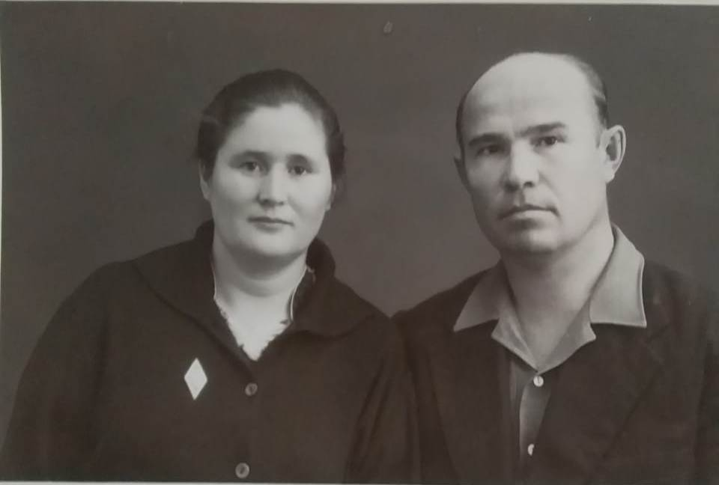
1936 нчы елда Казан техник-механик техникумына укырга керә. 1939 нчы елда Совет Армиясе сафларына алына. Бөек Ватан сугышының беренче көннәреннән алып, 1945нче елның июненә кадәр фронтның алгы сафларында көрәшә. Туган ягына 1946нчы елның май аенда гына кайта.
Федоров Степан Николаевич, 1954-1960нчы елларда мәктәп мөдире
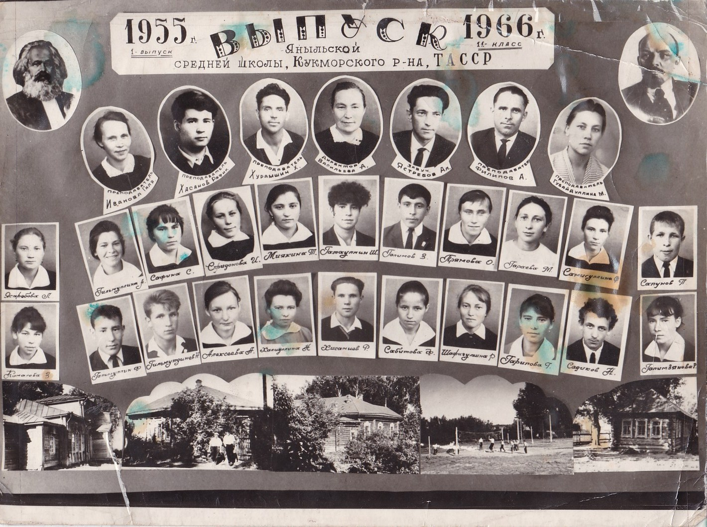
Степан Николаевич С.М.Киров исемендәге Казан химия-технология институтын тәмамлап, 1948 нче елда Сәрдекбаш җидееллык мәктәбенә математика укытучысы булып билгеләнә. Яңа уку елыннан Пычак тулы булмаган урта мәктәбенә күчерелә. Шушы ук мәктәпнең рус теле укытучысы Асия Шәйхетдин кызы белән тормыш коралар һәм 4 бала үстерәләр.
Степан Николаевич, тормыш иптәше Асия ханым белән
1954 нче елда Степан Николаевич, укыту эшләре буенча директор урынбасары итеп, Янил тулы булмаган урта мәктәбенә җибәрелә. Ике айдан соң, шушы ук мәктәпкә директор итеп билгеләнә. Степан Николаевичның тырыш хезмәте нәтиҗәсендә, 1955 нче елда мәктәпкә “Янил урта гомуми белем бирү мәктәбе” статусы бирелә.
Шулай ук, мәктәпнең материаль - техник базасы баетыла һәм махсус мәктәп счеты булдырыла. ТАССР ның Югары Совет җитәкчесе, философия фәннәре докторы Фасеев Камил Фатих улы ярдәмендә, районда иң беренче булып, мәктәпкә йөк машинасы алына. Ул колхозларга техник ярдәм күрсәтеп, мәктәп счетына акча туплый. Әлеге акчалар мәктәпкә электр станциясе, агач эшкәртү станогы алырга мөмкинлек бирә. Бу дәвердә Янил урта мәктәбе районда иң яхшы куяннар үрчетү фермасы белән дә таныла.
Степан Николаевичның тырыш һәм намуслы хезмәте, сугыштагы батырлыклары өчен 16 медаль һәм орденнар белән бүләкләнә. Шулардан кайберләре: II дәрәҗә “Ватан сугышы” ордены, “Сугышта казанышлары өчен”, “Германияне җиңү”, “Фидакарь хезмәте”, “Хезмәт ветераны” медальләре, РСФСРның мәгариф отличнигы күкрәк билгесе, мәгариф министрлыгының Мактау грамотасы.
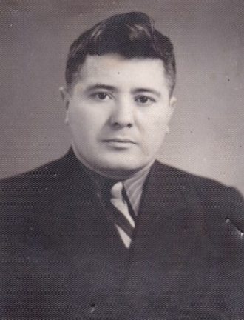
Бу елларда районның мәгариф җитәкчесе булып, Янил авылында туып үскән Башаев Павел Николаевич җитәкчелек итә. Ул 1932-1939 нчы елларда Янил жидееллык мәктәбендә белем алып, 1939-1942 нче елларда Казан электротехник техникумын тәмамлый. 1942-1945нче елларда Совет Армиясе сафларында Бөек Ватан сугышында катнаша, Соңрак 1945-1947нче елларда Мәскәүдә М.В.Фрунзе исемендәге хәрби академиясендә хезмәт куя. Шунда ук эшче яшьләр мәктәбен тәмамлап, 1947нче елда кабат туган авылына әйләнеп кайта. Август аенда Янил җидееллык мәктәбенә рус теле һәм әдәбияты укытучысы итеп билгеләнә.1949 нчы елның октябреннән Байлангар мәктәбенә директор итеп күчерелә. Мәгариф өлкәсендәге тырыш һәм намуслы хезмәте өчен, 1952нче елда район мәгариф бүлеге җитәкчесе итеп билгеләнелә. Әлеге вазыйфада 1961 нче елга кадәр хезмәт куя. Шул елларда Янил урта мәктәбен югары белемле кадрлар белән тәэмин итүдә зур ярдәм күрсәтә.
Башаев Павел Николаевич
1961нче елның августыннан Степан Николаевич Югары Чура сигезеллык мәктәбенә директор итеп күчерелә. Ә Янил урта гомуми белем бирү мәктәбенә чыгышы белән Бөяр авылыннан Васильева Анна Геннадьевна билгеләнә. Ул башлангыч белемне туган авылы Бөярдә алып, 1934-1937 нче елларда Янил җидееллык мәктәбен тәмамлый. 1938 нче елда Арча районы Казанбаш авылында укытучылар әзерләү курсларында белем ала.
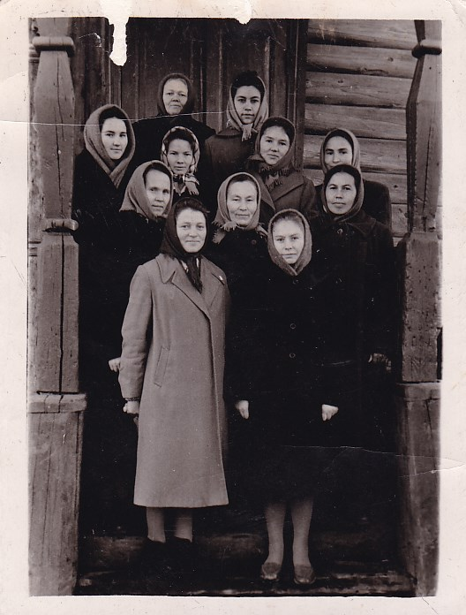
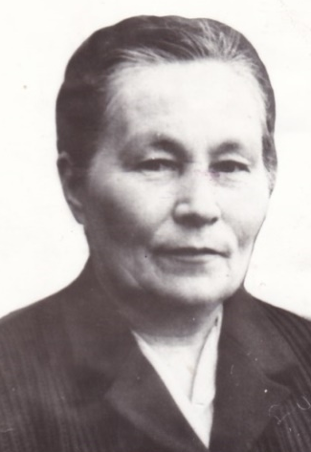
Анна Геннадьевна хезмәт юлын Ядегәр мәктәбендә башлангыч сыйныфлар укытучысы итеп башлап җибәрә. 1941 нче елның 1 нче сентябреннән 1944 нче елга кадәр Сәрдекбаш җидееллык мәктәбендә рус теле һәм әдәбияты фәннәреннән белем бирә, соңыннан директор вазыйфасын башкара. 1944 нче елда РОНО бүлегендә инспектор вазыйфасын башкара. 1946 нчы елның мартында исә, Янил җидееллык мәктәбенә директор урынбасары һәм рус теле, әдәбияты укытучысы итеп билгеләнә. 1948 нче елда, тормыш иптәше Данилов Александр Данилович хәрби кеше булу сәбәпле, Чкалов өлкәсенә күченеп китәләр. 1950 нче елда Янил җидееллык мәктәбенә кабаттан директор урынбасары һәм рус теле, әдәбияты фәннәрен укытучысы булып кайта. Аның тормыш иптәше Александр Данилович военное дело һәм физкультура фәннәрен укыта. 1961-1969 нчы елларда мәктәп директоры вазыйфасын башкара. Алар 2 кыз тәрбияләп үстерәләр. Кече кызлары Лидия Александровна истәлекләреннән: “Яшәү урыныбыз мәктәп мастерскоеның бер кечкенә бүлмәсе иде. Ләкин без бик күңелле яшәдек. Күршеләребез Әлфия апа белән Кәбир абый Вәлиевлар укытучылар иде”.
Васильева Анна Геннадьевна, 1961-1969нчеы елларда мәктәп мөдире
Бу елларда Анна Геннадьевна белән иңгә-иң куеп Хасанов Рафыйк, Ястребов Александр, Филипов Александр, Гөбәйдуллина М., Спиридонова Елизавета, Яковлева Анастасия, Мөлекова Зифа Гиззатовна эшләгән.
Ястребов Александр озак еллар укыту эшләре буенча директор урынбасары вазыйфасын башкара. Бу елларда мәктәпкә яшь укытучылар: Хөрәмшин Гомәр Хөрәмшә улы һәм Иванова Газизә Низам кызы килә. 1969 нчы елдан Янил урта мәктәбе белән җитәкчелек эше Галиев Факил Мөнир улына күчә. Ул 1936 нчы елның 16 нчы мартында Кукмара районы Кара-Елга авылында дөньяга килә. Зур Сәрдек мәктәбен кызыл медальгә тәмамлап, Казан Дәүләт педагогика университетына укырга керә. Күп еллар Ядегәр урта мәктәбендә директор вазыйфасын башкара. 1969 нчы елда Янил урта мәктәбенә директор буларак күчерелә.
1965 нче ел, укытучылар.1 нче рәт – сулдан уңга:Зарипова Фирдәүсә
Иванова Газизә Низамовна ,Васильева Анна Григорьевна, Камалиева Хатимә, Хәбибуллина Дилбәр Хабибулловна, Филиппова Тамара, Зарипова Раушания, Ахметзянова Галия, Мулюкова Зифа Гиззатовна, Гаделшина Миңсылу.
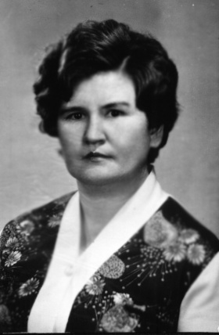
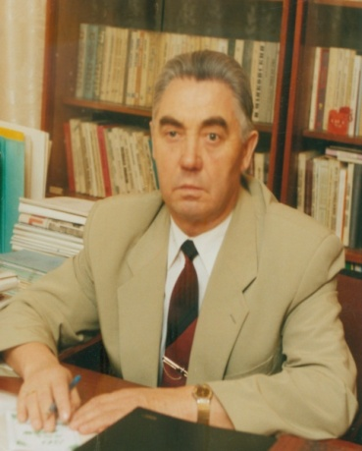
Үзенең оештыру таланты, коллектив белән яхшы мөгамәләдә торуы аны тагы да үстерә. Һәрвакыт нәзәкатьле киенгән, киң карашлы, сөйкемлелеге белән Факил Мөнир улы безнең төбәктә нык таныла. Тормыш иптәше Роза Ахун кызы белән бер егет, ике кыз үстереп, төпле белем һәм тәрбия бирүгә ирешәләр.
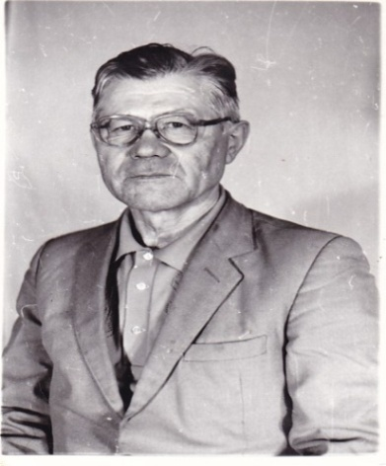
Факил Мөнир улының гомуми педагогик стажы- 42 ел, шуның 30 елын директор булып эшләгән. Тырыш хезмәте өчен, ул “Татарстан Республикасының атказанган укытучысы”, “Россия Федера- циясенең халык мәгарифе отличнигы”, 1996 нчы, 2000 нче еллларда – “Ел директоры”, “Хезмәт батырлыгы” медале (1970 ел), “70 лет Вооруженных сил СССР” (1988 ел), “Хезмәт ветераны” (1986 ел), медальләре белән бүләкләнә.
Галиев Факил Мөнир улы, 1969-1976нчы елларда мәктәп
мөдире
Галиева Роза Ахун кызы, рус теле һәм әдәбияты укытучысы
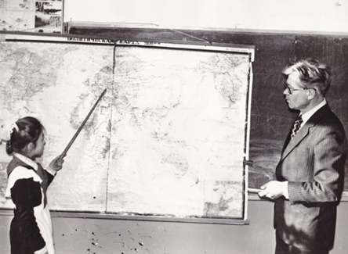
1974нче елда аның урынына мәктәп директоры итеп Галиев Наил Гали улын куялар. Ул 1935 нче елның 12 апрелендә ТАССРның Тәкәнеш районы Түбән Арбаш авылында колхозчы гаиләсендә дөньяга килә. Гаилә хәле бик авыр булуга карамастан, 1943-1950 нче елларда авылда җидееллык мәктәпне тәмамлый. 1950-1954 нче еллар аралыгында Мамадыш педагогия училищесын бик яхшы билгеләренә тәмамлый. Һөнәри белем алганнан соң укытучылык хезмәтен сайлый. Хезмәт юлын 1954-1955 нче елларда Мамадыш районы Өчкүл башлангыч мәктәбендә математика укытучысы буларак башлап җибәрә. 1955-1959 нче елда Казан педагогия институтында югары белем ала. Наил Гали улы укытучылык эшен Тәкәнеш районы Совхоз-Нырты сигезеллык мәктәбендә дәвам итә. Ул математика укытучысы итеп билгеләнә, ә 1962 нче елдан укыту-тәрбия эшләре вазыйфасын башкара.
Тарих дәресендә, укытучысы-Наил Гали улы
Галиев Наил Гали улы, 1976-1986нчы елларда мәктәп мөдире

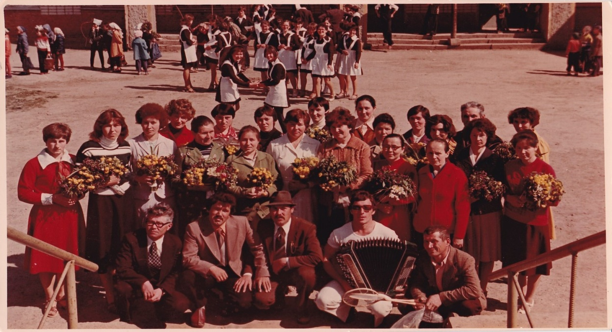
1982нче елда мәктәп коллективы: Смирнова Галина Павел кызы, Шәрәфиева Ольга Габделбәр кызы, Әскәрова Нәсимә Хаким кызы, Азиева Венера Максүт кызы, Җиһаншина Каймә Гаяз кызы, Миякина Лида Николай кызы, Данилова Лидия Александр кызы, Камалиева Венера Җәләл кызы, Әхмадуллина Рушания Хәбир кызы, Ибрагимова Сәкинә Галиәскәр кызы, Галиева Роза Ахун кызы, Мөхәрләмова Минзилбәр Хабибулла кызы, Ильясова Рәшидә Гыйзатулла кызы, Абаева Ләлә Риза кызы, Миннебаева Миннегөл Гатаулла кызы, Хөрәмшина Галия Шәрип кызы, Хөрәмшин Гомәр Хөрәмшә улы, Хабибуллина Рушания Әсхәт кызы, Гарипова Диләрә Һидият кызы. Директор – Галиев Наил Гали улы, Зарипов Равил Мәгъсүм улы, Спиридонов Валерий Николай улы, Тимофеев Валерий Михаил улы, Вуколов Валерий Иван улы.
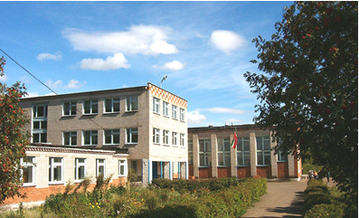
1974 нче елның 30 нчы сентябреннән (ПРИКАЗ №59) Янил урта мәктәбенә директор итеп күчерелә. Аның җитәкчелегендә 1976 нчы елда Янил авылында яңа типтагы мәктәп салына башлый.Аның гомуми мәйданы 4950,2 кв.м. Ул 464 урынга исәпләнгән, 3 катлы, яңача җиһазландырылган бина. Укыту-тәрбия процессын оештыру өчен 22 укыту бүлмәсе, фондында 23 185 китап булган китапханә, 120 урынга исәпләнгән ашханә, мәйданы 1,5 га булган укыту-тәҗрибә участогы, мәйданы 206 кв.м. булган спортзал, 22 компьютерлы 2 информатика бүлмәсе. 1977 нче елның 1 нче сентябреннән мәктәп тулы көченә эшләп китә. 1986 нчы елда Вахитов хуҗалыгына парторг булып күчерелә.
1977нче ел, мәктәп күренеше
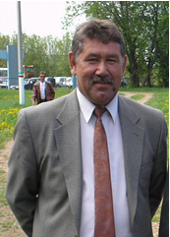
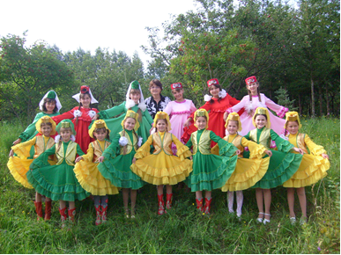
1986 нчы елда Янил урта мәктәбенә директор итеп Зарипов Равил Мәгъсүм улы билгеләнә. Ул 1955 елның 1 нче июнендә Кукмара районы Мәчкәрә авылында колхозчы гаиләсендә икенче бала булып дөньяга килә. 1962-1972 елларда Мәчкәрә урта мәктәбендә укып, аны тәмамлый. Бер ел Кукмара районы “Татарстан” колхозында эшләп, Казан дәүләт педагогика институты табигать-география факультетының биология-химия бүлегенә укырга керә. 1978 нчы елда диплом алып, Мәчкәрә урта мәктәбенә химия-биология укытучысы итеп билгеләнә. 1979 нчы елның 1 нче январеннән Кукмара районы Янил урта мәктәбенә химия укытучысы итеп күчерелә. 1983 нче елның 13 нче апреленнән балигъ булмаган яшүсмерләр белән эшләү инспекциясенә эшкә күчерелә. 1986 нчы елның 15 нче апреленә кадәр Кукмара районы эчке эшләр бүлегендә хезмәт итә. Хезмәттәге уңышлары өчен 1984 нче елның 31 нче октябрендә эчке эшләр министрлыгының мактау кәгазе һәм акчалата премияләр белән буләкләнә. 1986 нчы елның 2 нче январендә КПССның Кукмара райком бюросы карары нигезендә Равил Магъсум улы Янил урта мәктәбенә директор итеп билгеләнә. Ул эшләгән елларда мәктәп зур үзгәрешләр кичерә. Җылылык кертелә, капиталь ремонт ясала, укытучыларның белемнәре һәрдаим үстерелә. 9 нчы сыйныфларда профиль алды укытуы, югары сыйныфларда профильле укыту оештырыла. Равил Мәгъсум улының исеме мәктәп тарихына алтын хәрефләр белән язылган. Аны беләләр, яраталар, хөрмәт итәләр. Мәктәптә рус теле һәм әдәбиятыннан белем биргән тормыш иптәше Венера Сөнгать кызы белән иңне-иңгә куеп гомер кичерәләр.
Зарипов Равил Мәгъсум улы, 1986-2016нчы елларда мәктәп директоры
1995 нче елда Зарипова Венера Сөнгәтовна җитәкчелегендә оешкан “Энҗе” бию төркеме мәктәбебезнең йөзек кашы. Аның канаты астында биергә өйрәнгән егет-кызлар, зур уңышларга ирешеп, мәктәпне тәмамлагач та үз шөгыльләрен югары уку йортларында да дәвам итәләр. Биючеләребез үзләренең осталыкларын мәктәбебездә генә түгел, ә районыбызда һәм республикада да күрсәтәләр. Ф. Әхмәтов исемендәге фестиваль-конкурста катнашып күп тапкыр лауреат һәм дипломант исемен яуладылар. “Кукмара кышы”нда шулай ук лауреат һәм дипломант исемнәренә лаек булдылар. Әлеге коллектив халык арасында да зур ихтирам казанды. Аларның биюләрен авыл һәм район Сабантуйларында, һәр бәйрәмдә яратып карыйлар.
“Энҗе” бию төркеме, җитәкчесе-Венера Сөнгать кызы, 2008нче ел
Зариповлар гомерләрен мәктәп тормышына багышлаган олуг шәхесләр. Бүгенге көндә дә мәктәп тормышы белән кызыксынып, акыллы киңәшләре белән ярдәм итеп, коллектив белән якын мөгамәләдә яшиләр.
Равил Мәгъсум улы, директорлык вазифасын 2016 нчы елның 10 нчы октябренә кадәр башкарып, лаеклы ялга китә. Эшләү дәверендә хезмәттәге күрсәткечләре өчен Вахитов исемендәге хуҗалык, мәгариф бүлеге, район администрациясе, Татарстан һәм Россия мәгариф министрлыклары һәм башка оешмаларның мактау кәгазьләре, исемнәр һәм акчалата премияләр белән бүләкләнә.
Равил Мәгъсүм улының исемнәре һәм бүләкләре
- «Халык мәгарифе отличнигы» билгесе (1994г.) 2. «Мәгарифтәге казанышлар өчен» күкрәк билгесе (2005г.)
3. «Россия Федерациясенең гомуми белем почетлы работнигы» күкрәк билгесе (2009г.)
4. «Кукмара районы алдында казанышлары өчен» медале (2016г.)

2016 нчы елда Янил урта мәктәбенә директор итеп Шакиров Ришат Рашид улы билгеләнә. Ул 1977 нче елның 1нче гыйнварында Кукмара районы Янил авылында дөньяга килә. Янил урта мәктәбен тәмамлап, әти-әнисенең дәвамчысы булып, 1995нче елда Казан Дәүләт педагогия университетының география факультетына укырга керә. 2000 нче елда Янил һөнәри лицеенда эшкә урнаша һәм 2009 нчы елдан башлап тәрбия эшләре буенча директор урынбасары вазыйфасын башкара.
Янил урта мәктәбе 2015нче елдан белем сыйфатын күтәрү буенча база мәктәбе, 2016нчы елдан Уңышлы шәхес формалаштыру буенча муниципаль ресурс үзәге булып тора. “Шәхес мәктәбе” үсеш программасының зур өлеше - укучыларны аңлы рәвештә киләчәккә һөнәр сайлау күнекмәләрен булдыру юнәлеше.
Шакиров Ришат Рашид улы,
2016 нчы елдан мәктәп директоры
Проектны уңышлы гамәлгә ашыру өчен «Балалар бакчасы – мәктәп-көллият, югары уку йорты» заманча авыл Моделе эшләнде. 2016 нчы елдан республикакүләм “Туган җир сулышы” конференциясе уздырыла башлады.
Бүгенге көндә Янил урта мәктәбе коллективы “Укыту-тәрбия процессының нәтиҗәлелеген күтәрүдә инновацион технологияләр” проблемасы өстендә эшли. Ришат Рашид улы җитәкчелегендәге коллективның төп максаты: балаларга тирән ныклы белем һәм тәрбия бирү, мөстәкыйль көн күрү, заманга яраклы күпкырлы шәхес тәрбияләү, укучыларның физик һәм рухи яктан сәламәт булуларына ирешү, әти-әниләрнең мәктәп коллективы белән бергә эшләвен ныгыту.
2019-2020нче уку елы күрсәткечләре буенча, мәктәбебездә барлыгы 202 бала белем ала һәм тәрбияләнә. Шулардан: 38 –е мәктәпкәчә, 81-е башлангыч (47 се Вахит филиалында) , 75-е төп, 10-ы урта белем ала. Аларны һәр фәннән махсус әзерлекле югары белемле укытучылар укыта. Укытучыларның 11-югары, 15-беренче категорияле. Урта мәктәп булып эшләү дәверендә 72 укучы алтын һәм көмеш медальләр алды: 1978-1996 нчы елларда – 40 укучы, 1997-2015 нче еллар аралыгында - 30 укучы, 2015-2016 нчы елларда – 2 укучы. Ә 2016-2017 нче елларында Маликова Илүзә Радик кызы РТ һәм РФ медальләренә лаек булды.
Соңгы елларда мәктәбебез музее, ашханә, кабинетлар яңартыла, яңа җиһазлар белән баетыла. 2017 нче елда Вахит башлангыч филиал мәктәбенең яңа бинасы булдырыла.
Мәктәбебез 2019 нчы елда Мәгариф һәм фән министрлыгы тарафыннан булдырылган “Үсеш ноктасы” проектына кертелеп, кайбер уку булмәләре заманча җиһазландырылды. Әлеге проект сыйфатлы белем бирү чикләрен киңәйтәчәк, ремонтланган кабинетларны заманча җиһазлау, балаларда технологик һәм гуманитар фикер йөртүдә ярдәм итәчәк.
Ришат Рашид улы, мәктәпнең, уку-укыту процессы, методик эш һәм хезмәткәрләрнең профессиональ үсеше белән кызыксынып, коллективта нәтиҗәле эшчәнлек тудыра.
Ришат Рашид улының исемнәре һәм бүләкләре:
1.“Мәгарифтәге уңышлары өчен” күкрәк билгесе.
2. Кукмара муниципаль район башлыгы мактау грамотасы.
3. Татарстан Республикасы фән һәм мәгариф министрлыгының рәхмәт хаты, 2019 нчы ел.
4. Рәсәй Федерациясенең оборона министрлыгы “Актив эзләнүләр” билгесе, 2015 нче ел.
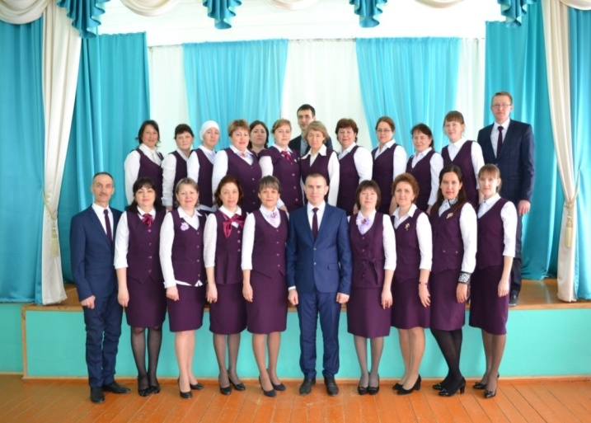
2017-2018нче уку елларында мәктәп коллективы
Өстән сулдан уңга: Нигаматуллина Раилә Мәхмүд кызы, Габидуллина Рәзилә Миннегали кызы, Абаева Ландыш Дамир кызы, Хисматова Айсылу Хадиулла кызы, Хисматова Светлана Николаевна, Каримуллина Чулпан Мәгъфүр кызы, Хисматов Алмаз Нургали улы, Васильева Надежда Леонидовна, Шагабутдинова Тагъзимә Шакирҗан кызы, Мухарлямова Светлана Анатольевна, Гумерова Дания Мәгъсүм кызы, Шагабиева Тәнзилә Тәлгать кызы, Каримуллин Рифкать Рифат улы.
Астан сулдан уңга: Башаров Фатхрахман Габдрахман улы, Мусина Альбина Германовна, Ганиева Алсу Миннегаян кызы, Нуриева Людмила Германовна, Тимергалиева Лидия Николаевна, Шакиров Ришат Рашид улы, Ибрагимова Эльвира Әдһәм кызы, Мулюкова Людмила Александровна, Мухарлямова Гөлнара Марат кызы, Нуриева Алсу Тахир кызы.

Вахит башлангыч мәктәбе тарихы
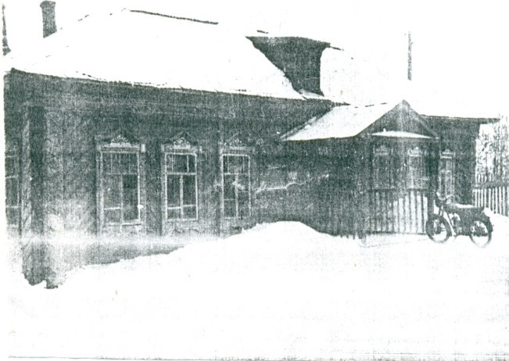
Вахит башлангыч мәктәбе 1920нче елда эшли башлый. 1929 нчы елда яңа мәктәп бинасы төзелә башлый. Аңа кадәр укыту авыл өйләрендә башкарылган. Яңа бина 1931-1932 нче уку елына өлгертелә һәм 2 класс - комплектка 21 укучы кабул ителә.
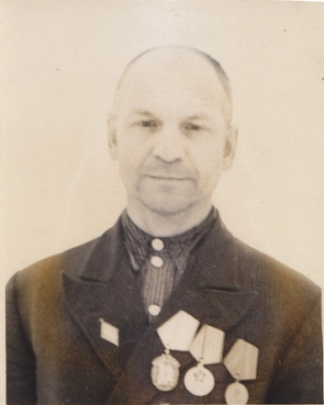
Мәктәпкә нигез салучы һәм аның беренче директоры Гильмуллин Хәким Гильмулла улы була. Ул 1908 нче елда Кукмара районы Вахит авылында эшче гаиләсендә дөньяга килә. 1918-1922 нче елларда Вахит башлангыч мәктәбендә белем алып, 1925-1927 нче елларда Балтач районы Карадуган авылында һөнәри мәктәптә укый. 1927-1928 нче елларда Казан шәһәрендә татар телен өйрәтү буенча курсларда була. 1929-1931 нче елларда Вахитов исемендәге колхозда хисапчы ролен үти, 1931 нче елдан Вахит мәктәбенә башлангыч сыйныфлар укытучысы итеп билгеләнә һәм директорлык вазыйфасын да башкара. 1942 нче елда читтән торып Арча педагогия училищесын тәмамлый. Аның педагогик эшчәнлеге 40 елга сузыла. Бу еллар эчендә мәктәпнең материал-техник базасын ныгыту, картиналар, таблицалар, күрсәтмә материаллар тупланган методик кабинет ачу, укучы һәм укытучы өчен мөмкин булган барлык уңайлы шартларны тудыру өчен бөтен көчен куеп эшли. 1930 нчы елда “Халык мәгарифе отличнигы” күкрәк билгесе белән бүләкләнә. 1945 нче елда “ТАССРның мәктәп атказанган укытучысы” исеме бирелә. 1946 нчы елда “Бөек Ватан сугышы елларында фидакарь хезмәте өчен”, 1949 нчы елда “Хезмәттәге батырлык” медале, 1953 нче елда “Мактау билгесе” ордены белән бүләкләнә.
1931нче елгы мәктәп күренеше
Гильмуллин Хәким Гильмулла улы, мәктәп мөдире
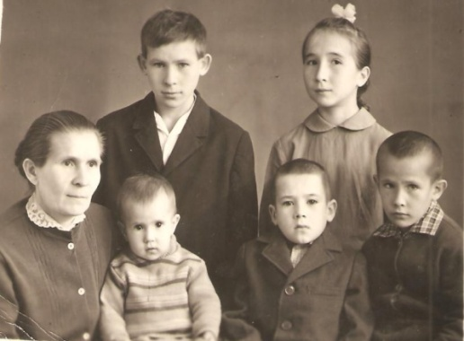
1971 нче елдан мәктәп белән Зиганшина Каймә Гаяз кызы җитәкчелек итә. Ул 1930 нчы елның 6 нчы апрелендә Кукмара районы Зур Кукмара авылында эшче хезмәткәр гаиләсендә туа. 1937-1941 нче елларда башлангыч белемне туган авылы мәктәбендә алып, 1941-1947 нче елларда Кукмараның беренче номерлы мәктәбен тәмамлый. 1948-1950 нче елларда Казан педагогия училищесын читтән торып тәмамлый. Хезмәт юлын 1948 нче елда Вахит башлангыч мәктәбендә укытучы буларак башлап җибәрә. 1950 нче елда Зур Сәрдек урта мәктәбенә география һәм химия фәне укытучысы буларак күчерелә. 1956 нчы елдан Вахит башлангыч мәктәбендә кабаттан укытучылык эшчәнлеген дәвам итә. 1971 нче елдан директор вазыйфасын башкара. Аның тырышлыгы нәтиҗәсендә 1975 нче елда зур якты сыйныф бүлмәләре булган яңа мәктәп бинасы салына. Сыйныф бүлмәләренә яңа парталар, такталар кайтарту, материал базаны ныгыту һәм күрсәтмә әсбапларны яңарту өстендә күп эшли.
Зиганшина Каймә Гаяз кызы гаиләсе янәшәсендә
Каймә апа җитәкчелегендә бик тырыш, бердәм коллектив туплана. Аларның эш тәҗрибәләре белән уртаклашу өчен куст һәм район семинарлары еш оештырыла. Мәктәп коллективының эшчәнлеге күп тапкырлар район җитәкчелеге тарафыннан югары бәяләнә. Яңа уку елына хәзерлек буенча берничә тапкыр беренче урынны алалар. “Үрнәк учреждение” исеменә лаек булалар.
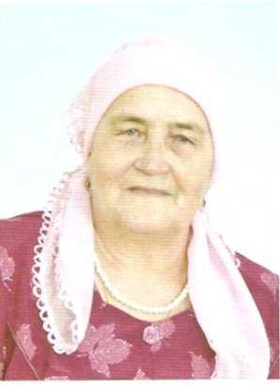
1990-1998 нче елларда мәктәп директоры булып Нигаматуллина Ләбибә Мифтах кызы эшли. Аның педагогик эш стажы 37 ел. 1991 нче мәктәп уку елына әзерлек буенча беренче урынны ала һәм грамота, кубок белән бүләкләнә. Директор буларак, мәктәп традицияләрен дәвам итү өстендә, материал-техник базасын методик әсбапларны тулыландыру өстендә зур эш башкара.
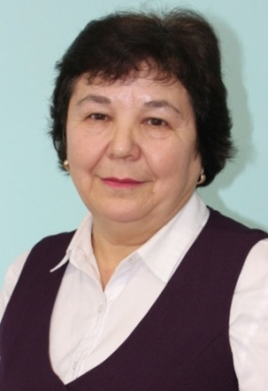
1998-2001 нче елларда мәктәп директоры вазыйфасын Шагабутдинова Тәгъзимә Шакирҗан кызы башкара. Аның белән бергә Нигаматуллина Л.М., Тимергалиева Н.А., Гумерова Д.М.лар эшли.
Нигаматуллина Ләбибә Мифтах кызы, 1990-1998нче елларда мәктәп директоры
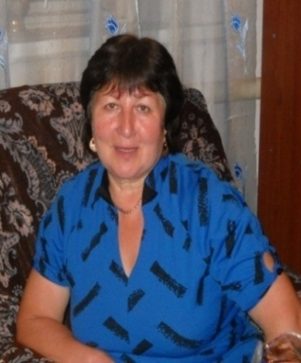
Тәгъзимә Шакирҗан кызы эшләгән чорда мәктәпкә яңа парталар кайта, мәктәпнең материал базасы ныгытыла. Аның җитәкчелегендәге дус коллектив күптөрле чаралар үткәрелә, әти-әниләрнең ихтирамын казана.
Шагабутдинова Тәгъзимә Шакирҗан кызы, 1998-2001нче елларда мәктәп директоры
Бу елларда эшләгән укытучы Тимергалиева Нәзилә Ахмәтвәли кызын аерым әйтеп үтәсе килә. Аның бу мәктәптә эш стажы 22 ел. Нәзилә Әхмәтвәли кызы – эрудицияле, җаваплы, кызыксынучан, белемле укытучы. Куст, район мәктәпләренең укытучылары өчен үрнәк булып торды. Аның дәресләреннән зур тәҗрибә туплап чыктылар. Эшендәге уңышлары өчен “Халык мәгарифе отличнигы” дигән мактаулы исем бирелде.
Тимергалиева Нәзилә Әхәт кызы, башлангыч сыйныфлар укытучысы
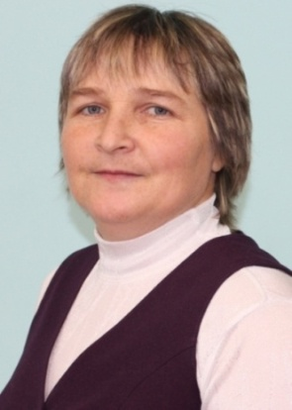
2001 нче елдан директор булып беренче категорияле укытучы Гарипова Лена Петровна билгеләнә. 2005-2006 нчы елларда башлангыч мәктәп коллективы балалар бакчасы бинасына күчерелә һәм “Вахит авылы башлангыч мәктәбе-балалар бакчасы” дигән комплекс итеп үзгәртелә. Гарипова Лена Петровнага мәктәп һәм бакча коллективын бергә туплап, ике оешманың эшчәнлеген алып барырга туры килә.
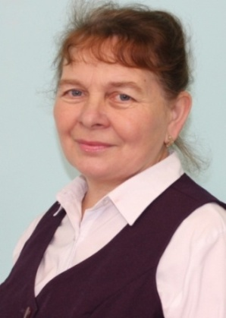
2008-2009 нчы елларда директор вазифасын Гумерова Дания Мәгъсүм кызы башкара. Бу мәктәптә ул 1990нчы елдан бирле эшли. Башлангыч мәктәптә аның тарафыннан “Туган якны өйрәнү” музеена нигез салына. Укучылар белән берлектә, әти-әниләр ярдәме белән туган якны өйрәнү почмагы булдырыла.
Гарипова Лена Петровна, 2001-2008нче елларда мәктәп директоры

2009-2010 нчы елларда инглиз теле укытучысы Низамиева Гөлнара Ришат кызы директор итеп билгеләнелә. Ул бу мәктәптә 2008 нче елдан эшли. 2006 нчы елда Вахит башлангыч мәктәбе базасында “Җәүһәр” фольклор ансамбле оештырыла. Гөлнара Ришат кызының тырышлыгы нәтиҗәсендә ансамбль тиз арада халыкның мәхәббәтен яулый.
Гумерова Дания Мәгъсум кызы, 2008-2009нчы елларда мәктәп директоры
Мәктәпнең техник базасын ныгыту өчен дә күп көч куя. Сыйныф такталары яңартыла, пластик чаңгылар, маталар, теннис өстәле кайтарыла, ашханә җиһазлары яңартыла.
Низамиева Гөлнара Рашит кызы, 2009-2010нчы елларда мәктәп директоры
2011нче елда Вахит башлангыч мәктәбе Янил урта мәктәбенең филиалы булып йөртелә башлый. Шул көннән хәзерге көнгә кадәр мөдирлек эшен Гарипова Лена Петровна алып бара. 2017нче елда балалар бакчасы бинасына янкорма салынып, башлангыч сыйныфлар шунда күчә. Янкорманы төзеп, аны яңа уку елына өлгертү өчен Лена Петровна үзенең бөтен көчен куя.
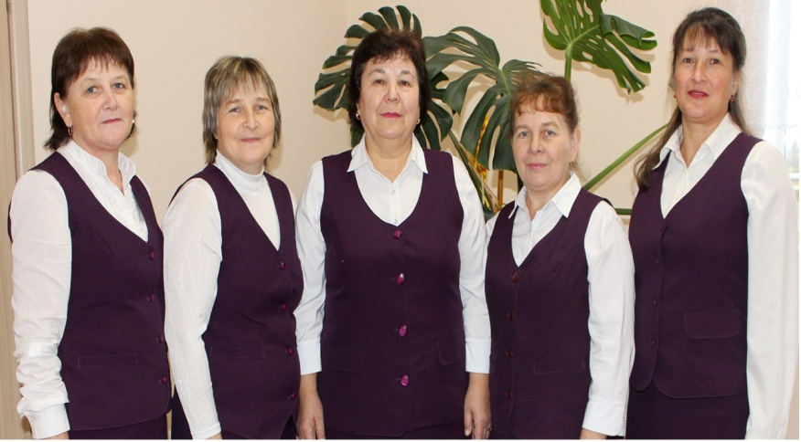
2019-2020нче уку елы коллективы
Сулдан уңга: Габидуллина Р.М., Гарипова Л.П., Шагабутдинова Т.Ш, Гумерова Д.М., Нигаматуллина Р.М.

Янил авылы балалар бакчасының төзелү тарихы...
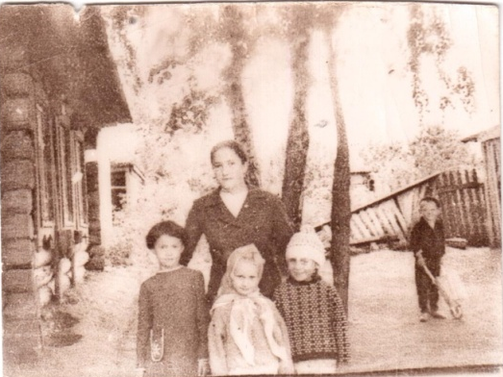
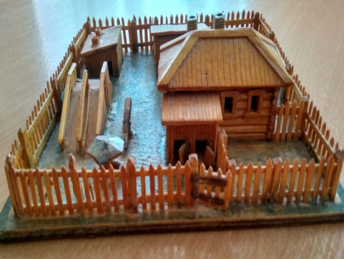
Янил авылы балалар бакчасының тарихы сугыш алды елларына барып тоташа. Ул чордагы авыл советы рәисе Шәрәф Хисматов Хисмәт улы авыл халкын белемле итү өчен күп көч куя. 1938 нче елда тәүге тапкыр балалар бакчасы сафка бастырыла. Аны төзү, материал артыннан йөрү эшен авыл советы сәркатибе Садыйков Ситдыйк Фатыйх улына тапшырыла. Ул чор өчен балалар бакчасы бик яхшы итеп җиткерелә.
1938 елгы балалар бакчасы бинасы һәм аның макеты
Янил балалар бакчасы агачтан, алты почмаклы бинада, чишенү, юыну, уен һәм ашханә бүлмәләре була. Тирә ягы койма белән әйләндереп алына, кар базы, кое казыла. Бина үзенә барлыгы 25 баланы сыендыра.
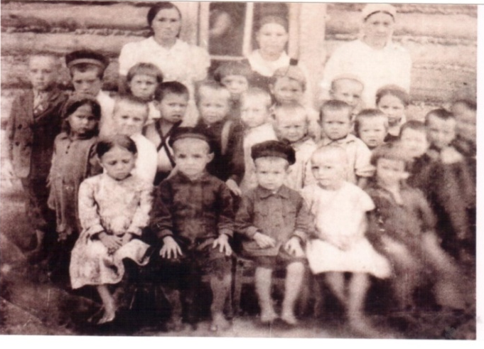
Бу балалар барысы да эшче-хезмәткәр балалары була. “Әлеге яңа бакчадагы иң беренчеләрдән булып, миңа йөрергә насыйп булды”, - дип сүзен башлап китте Хисматов Наил Шәрәп улы (алда куелган фотосурәттә, утырган балалар арасында сул яктан икенче ).
“Ул чорда бакча мөдире булып Сәрдек авылыннан Мәгъфүрә исемле апа, ә тәрбияче булып Мөнәвәрә апа, пешекче Нафига апалар ( фамилияләре билгеле түгел) эшлиләр иде. Бакчада ул вакытта да 3 тапкыр ашату һәм ул заман өчен ашау бик яхшы иде. Җәй көннәрендә балалар бакчасында, колхоз эшчеләренең балалары өчен ясле оештырыла һәм анда кечкенә 3 яше тулмаган балалар йөри иде. Авылда балалар бакчасы сугыш елларында да үзенең эшен туктатмады. Сугышка китуче солдатларны без рәшәткә ярыгыннан карап калдык. Сугыш вакытында балалар бакчасының бер өлешеннән тернәкләндерү үзәге ясадылар, анда яралы солдатлар торды” - дип, уйланып, үзенең хәтирәләре белән уртаклашты ул безнең белән.
1938 нче елны Янил балалар бакчасына йөргән балалар
1947 елда Чистай ягыннан яшь кенә, педучилище бетергән кызны Максимова Нина Евдакимовнаны, балалар бакчасына тәрбияче итеп эшкә билгелиләр.
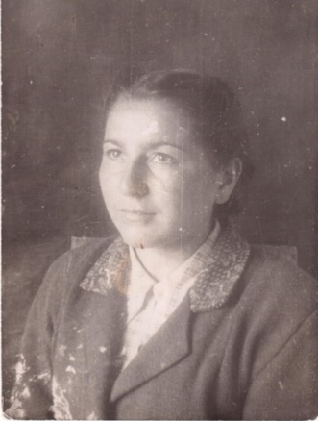
“Мин бик матур итеп мандолинада һәм пианинада уйный идем. Балаларның да җырга, моңга булган сәләтләрен үстерүдә куп көч куйдым. Бакчада балалар саны елдан ел арта торды Нәкъ менә шушы чорда кулдан уенчыклар, уен мәйданчыгында уйнау өчен җиһазлар эшләнде”, - дип искә алды Нина апа.
1952 елда Нина Евдокимовнаны башлангыч мәктәпкә укытучы итеп эшкә алалар, 1955 нче елдан кире балалар бакчасына тәрбияче булып эшкә килә. 1984 нче елга кадәр эшләп лаеклы ялга китә.
Максимова Нина Евдокимовна,1947-1952нче елларда бакча мөдире
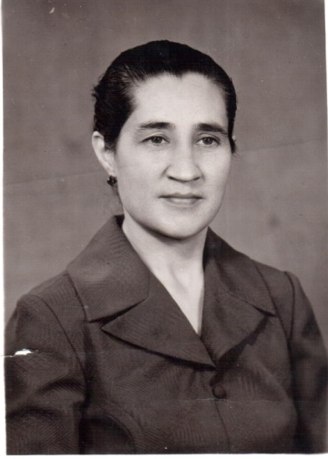
1953 елда Янил авылына Чистайдан тагын яшь кыз - Мусина Әкълимә Әхәт кызы килә. Үзенең бөтен тырышлыгын, көчен куеп эшләгән Әкълимә Әхәт кызын, ул чорда район мәгариф бүлеген җитәкләгән Башаев Павел Николаевич күреп ала һәм 1958 нче елдан Әкълимә Әхәт кызы Янил балалар бакчасына мөдир итеп эшкә билгелиләр.
Әкълимә апа мөдир булып эшләгән чорда балалар бакчасы чын мәгънәсендә чәчәк ата. Уен мәйданчыгында балалар өчен бөтен уңайлыклар тудырыла, яңа җиһазлар кайта, методик эш алга китә.
Хисматова Әкълимә Әхәт кызы, балалар бакчасы мөдире, 1958-1990 ел

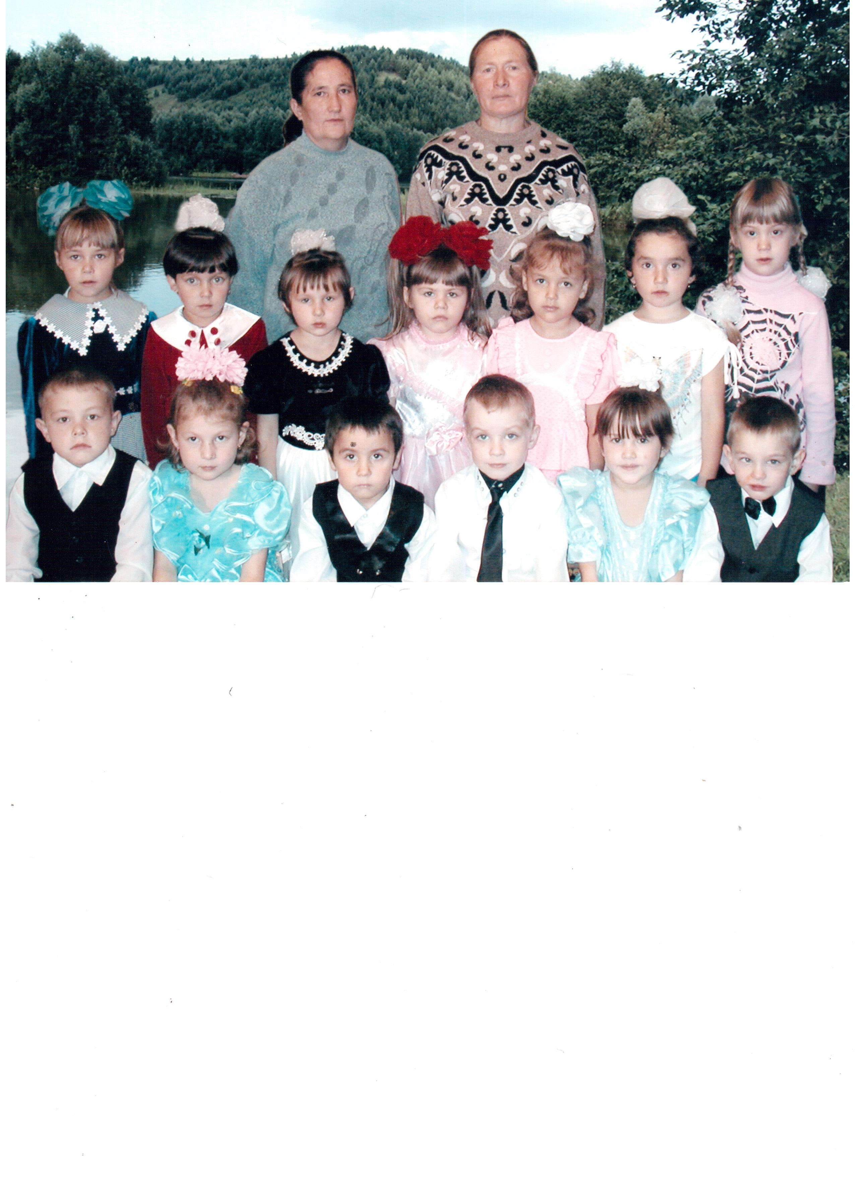
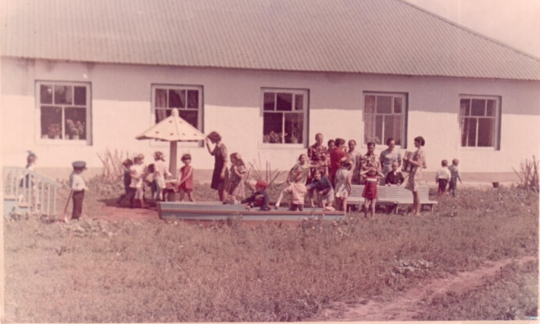
Янил авылы елдан ел зурая матурая, яшьләр авылда куп кала һәм яна балалар бакчасы кирәклеге көн үзәгендә торган мәсъәләгә әйләнә. 1976 елда, Янил авылының нәкъ үзәгендә ике группа, 50 балага исәпләнгән балалар бакчасы ачыла. Әкълимә Әхәт кызы яңа салынган балалар бакчасының да мөдире, ул үзенең хезмәтен 1990 нчы елга кадәр дәвам итә.
1976 ел, яңа балалар бакчасы
1973 нче елның 1 августыннан тәрбияче итеп, 17 яше яңа тулган Ястребова (Ханнанова) Валентина Александровна эшкә алалар. Бу вакытларда балалар бакчасына 30 га якын бала йөрде. Бинада урыннар бик тар иде, балалар группада уйныйлар, ашыйлар, йоклар өчен янәшә урнашкан китапханә бинасына алып бара идек, - дип сөйли.
Ханнанова Валентина Александровна, балалар бакчасы мөдире 1990-1998 ел
Валентина Александровна 1990 нчы елдан -1998 нче елга кадәр балалар бакчасында мөдир вазыйфасын башкара.
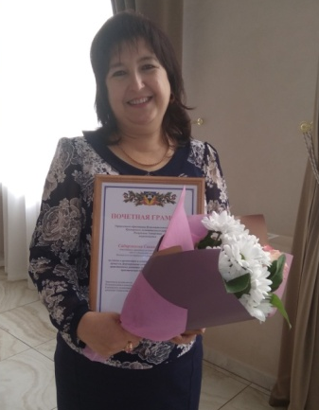
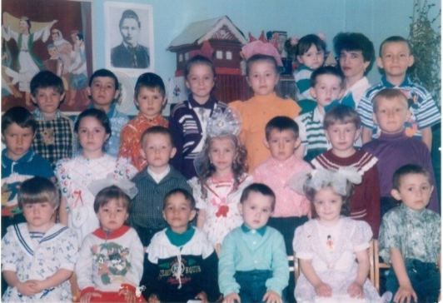
1989 нчы елны тәрбияче булып эшкә Васильева Люция Фаил кызы килә, ул 1998 - 2006 елда балалар бакчасын җитәкли. Эшләү дәверендә бакчада балалар саны кубәйгәннән - кубәя бара. Аның җитәкчелегендә бакчада күп кенә иҗади чаралар уздырыла.
2006 нчы елдан Янил авылы балалар бакчасы мөдире итеп Сабирзянова Сәвия Каюм кызы билгеләнә. Балалар бакчасы яңа сулыш белән эшли башлый, һәр яңалыкны отып заман белән бергә кыю атлый, тәрбия һәм белем бирү дә бакчада югары дарәҗәдә алып барыла башлый. Балалар өчен уен мәйдәнчыклары яңартыла, беседка төзелә, яшелчә бакчасы ясала, бакча чәчәккә күмелә. Балалар өчен бакчада барлык уңайлыклар тудырыла. Бакча бердәм гаилә булып, әти-әниләр белән кулга - кул тотышып яши башлый.
Директор урынбасары Сабирзянова Сәвия Каюм кызы, 2016 ел
Балалар белән тәрбияче Хисматова Л.Ф
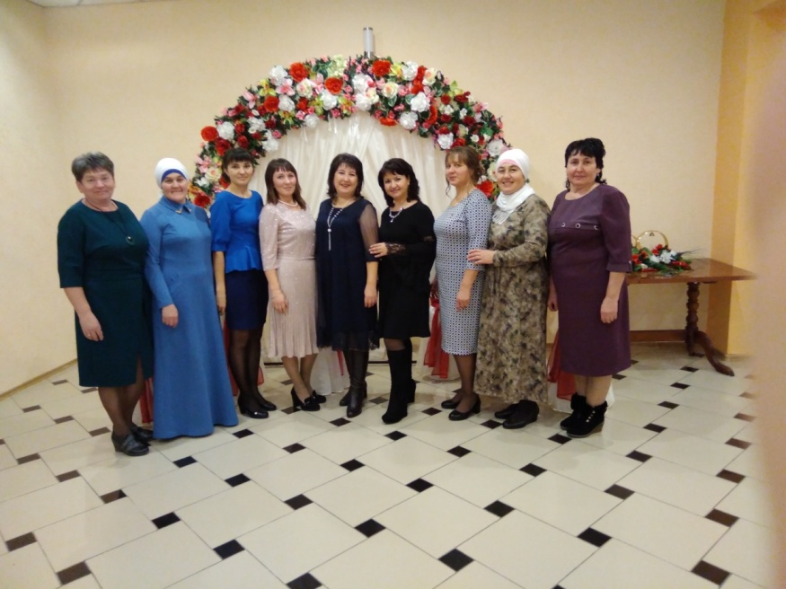
2011 нче елны реорганизация нәтиҗәсендә, балалар бакчасы мәктәп бинасына күчерелә һәм үз йөзен югалтмыйча, югары үрләр яулап, бер оешма булып эшли башлый. Хәзерге вакытта, мәктәпкәчә төркемдә барлыгы - 42 бала тәрбияләнә. Тәрбия һәм белем бирү 2 төркемдә (зурлар һәм кечкенәләр) алып барыла. Үзара аңлашып һәм уртак эшчәнлек нигезендә балалар бакчасы үзенең эшен тагын да камилләштерер һәм зур дәрәҗәләргә ирешер дип уйлыйбыз.
Директор урынбасары - Сабирзянова Сәвия Каюм кызы. Тәрбиячеләр - Гильметдинова Ләйсән Газинур кызы , Степанова Светлана Михаил кызы, Фахрутдинова Язилә Тәлгать кызы. Музыка җитәкчесе – Гильмуллин Райхан Рөстәм улы. Тәрбияче ярдәмчеләре – Нуриева Наҗия Нурмухаммат кызы, Гайфуллина Альмира Шагидулла кызы. Пешекче – Сулейманова Маһинур Галлямутдин кызы. Завхоз - Закирова Ильсия Равил кызы. Кер юучы- Кашипова Розалия Нургаян кызы.

